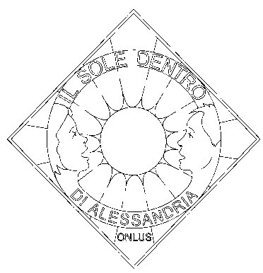
ASSOCIAZIONE IL SOLE DENTRO DI ALESSANDRIA ONLUS
A sostegno dei soggetti autistici e delle loro famiglie
Sede legale Via della Maranzana n.3 15121 Alessandria
Sede operativa Via G: Bruno n. 108/e 15121 Alessandria
CF 96054300064 E-mail ilsoledentro.al@libero.it

Comunicato stampa

Il Bosco del Sole a Floreale

Alessandria, sabato 23 e domenica 24 aprile 2022 - Il Bosco del Sole sarà presente a Floreale con uno spazio dedicato al verde e tante attività.

Uno spazio nuovo di 2000 mq, vicino al cuore della città, verde e attrezzato con un percorso ginnico, aperto a tutti. Piantumato con alberi e arbusti dedicati alle persone care... Questo è il Bosco del Sole, ad Alessandria, vicino alla chiesa dell’Annunziata, in via Giordano Bruno (ponte Tiziano).

A pochi giorni dalla posa del primo albero il 2 aprile scorso, Giornata mondiale per la consapevolezza sull'autismo, la generosità dei cittadini ha permesso di raccogliere i tutti i fondi necessari per la piantumazione del Bosco del Sole.

Si apre ora la fase II, la creazione del percorso ginnico. L’area sarà dotata di attrezzi e tabelle che guideranno le persone in un percorso di attività fisica, pensato anche per i diversamente abili. Le tabelle saranno scritte anche in Braille.

I promotori del progetto - guidati dal Sole dentro, l’associazione che si prende cura delle persone affette da autismo e delle loro famiglie - lanciano ora l’invito a dedicare gli attrezzi ginnici, anche in quota parte, a chi ci è caro.

Il Bosco del Sole è frutto di un lavoro di squadra che coinvolge molteplici realtà del territorio.
Una cordata di associazioni - Il Sole dentro, La Vita Buona, RNA Natura Ragazzi, Cooperativa San Michele Amica, supportati dal CSVAA - sono il motore del progetto.
AMAG, La Roquette, PPG e Gruppo Franzosi hanno ripulito e spianato l’area, messa a disposizione dal Comune di Alessandria.
Il contributo economico della Fondazione Cassa di Risparmio di Alessandria e di AMAG permetterà di attrezzare e di manutenere l’area.
Una rete di promotori - tra cui Centro Down, Cissaca, Cooperativa Amica San Michele, FAND e Gli amici di Lucia insieme ad altre associazioni di sostegno ai portatori di disabilità - animeranno il parco di iniziative e di presenze.

Tutti convinti che il progetto colga l’esigenza di uno spazio gradevole e curato, luogo di socialità e di inclusione, di tutti e per tutti, un bene comune della città.

Vi aspettiamo a Floreale, con tante attività, in corso Roma, sagrato della Chiesa di S. Giovannino.

Programma

sabato 23/4
10.00-12.30 e 16.00-19.30 “Bosco del Sole. Lascia l’impronta del tuo pollice verde” (pannello raffigurante un albero su cui lasciare l’impronta con colori a dito)
ore 16.00-17.00 Giocoleria e palloncini con il clown Simo
ore 16.00-17.00 Messaggi di pace. Incontro con i bambini di San Michele
ore 17.30-19.30 Musica dal vivo con i Blues Bears

domenica 24/4
10.00-12.30 e 16.00-19.30 “Bosco del Sole. Lascia l’impronta del tuo pollice verde” (pannello raffigurante un albero su cui lasciare l’impronta con colori a dito)
ore 16.00-17.00 Giocoleria e palloncini con il clown Simo
ore 17.30-19.30 Musica dal vivo con i Blues Bears e la partecipazione dei Barrique

Info: ilsoledentro.al@libero.it

